Tarea del sensor. Un murciélago saliendo de una cueva.
Imagina un murciélago al final de una cueva que quiere salir al anochecer para comer insectos. Sin embargo, se trata de una cueva larga y debe tener cuidado con las piedras. Tiene que volar a una cierta distancia del techo, yendo de arriba a abajo para evitar chocar con él.
En primer lugar, recordemos que los murciélagos son ciegos y están muy experimentados en el uso de un sistema ultrasónico para saber exactamente donde están en cada momento.
Con nuestro robot intentaremos imitar a un murciélago moviéndose a lo largo de una cueva y girando a derecha e izquierda, dependiendo de la distancia a puntos diferentes, como si fueran estalactitas.

¿Cómo funciona el Sistema ultrasónico?

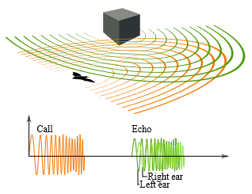
El murciélago (y nuestro robot) emite ondas de alta frecuencia, inaudibles para el ser humano. Las ondas (chillido) viajan a por el aire y rebotan (eco) al muerciélago o robot. De esta forma, pueden medir distancias, comparando la frecuencia entre chillidos y ecos.

Tarea
El robot se moverá hacia adelante y detectará algunos obstáculos en su camino

El robot se mueve hacia adelante y detecta algunos obstáculos en su camino, los cuales debe bordear para seguir el camino y salir de la cueva. Con nuestro robot, codificando el sensor ultrasónico, el objetivo es intentar que se mueva en paralelo a la pared (nos imaginamos que la pared es el techo de la cueva), a una cierta distancia.

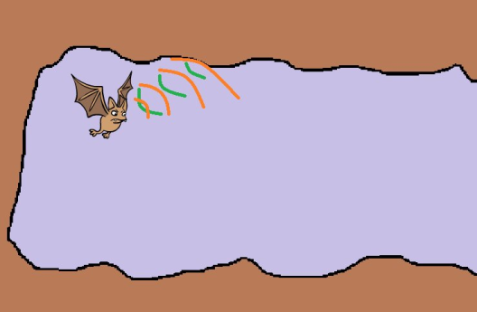
Wall
